System Biblioteczny
Podręcznik użytkownika

Spis treści
1. Instalacja 3
1.1. Wymagania 3
1.2. Krok po kroku 3

Instalacja

Wymagania
Komputer, na którym ma zostać zainstalowany opisany program musi spełniać następujące wymagania:
System operacyjny: | Linux
Serwer WWW: | dowolny, wspierający obsługę PHP
Wersja PHP: | 5.2 lub nowsza
Dodatkowe moduły PHP: | mysql, yaz, curl, gd2
Specjalne ustawienia php.ini: | magic_quotes_gpc = Off  max_execution_time = 30 (lub więcej)
Baza danych MySQL | Wersja 4.1 z obsługą tabel MyISAM

Aby upewnić się, że powyższe wymagania zostały spełnione skontaktuj się z administratorem swojego serwera stron WWW.

Krok po kroku
- Pobierz skrypt ze strony http://dev.jacekk.net/books
- Rozpakuj go do wybranego katalogu
- Otwórz plik /includes/db.php w edytorze tekstu. W miejscu zaznaczonym na poniższym obrazku
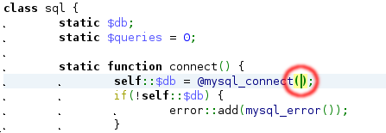
pomiędzy nawiasami należy wpisać otoczone apostrofami i oddzielone przecinkami kolejno: nazwę serwera, nazwę użytkownika i hasło konieczne do połączenia z bazą danych MySQL:
Nazwę bazy danych należy podać w linii
zastępując ciąg biblioteka
- Za pomocą menedżera bazy należy wykonać plik biblioteka.sql z głównego katalogu Systemu. Poniżej przewodnik dla najpopularniejszego skryptu phpMyAdmin:
  - Otwórz skrypt phpMyAdmin z poziomu Panelu Administracyjnego swojego konta WWW lub wpisz w pole adresu przeglądarki otrzymany od administratora adres.
  - Zaloguj się używając danych wpisanych wcześniej w punkcie 3
  - Wybierz bazę danych z lewego panelu klikając na jej nazwę. W przykładzie jest to baza biblioteka:
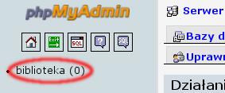
  - Wybierz zakładkę „Import”:
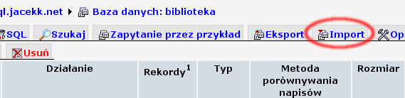

Więcej informacji można uzyskać na stronach: http://pecl.php.net/yaz i http://www.indexdata.com/yaz
Zwykle nazwa bazy danych jest identyczna jak nazwa użytkownika

